# 题型

1、 选择：10个题目共20分

2、 填空：15个空共15分

3、 简答：4个题目20分（就是小的计算或者分析）

4、 计算：3个题目，共45分。包含一个实验内容

# 期末考试复习重点

## 概述：

### 计算机网络的定义（4个方面）

将主机通过链路遵守一定的规则，实现资源的共享。

### 网络的分类（根据结构分类，分布范围分类）

结构：

星型（集线器）

环型（耦合器）--光纤

总线型

树型

树状拓扑

分布范围：

个人网

局域网

城域网（MAN）

广域网

### 计算机网络的性能指标（各种时延的含义），

速率、数据率、比特率

带宽：时域称谓+频域称谓

吞吐量：“速率”

时延：发送时延(传输时延)+传播时延+排队时延+处理时延=总时延。

时延带宽积：带宽*时延

往返时间RTT（Round-Trip Time）:

利用率？？？

D=D0/(1-U)

### 基本概念（实体，协议，服务，服务访问点）

协议：控制两个或多个对等实体进行通信的规则的集合。{对等实体的通信规则}

实体：可以发送或接受信息的硬件或软件进程。

服务：协议是水平的，服务是垂直的。协议的实现依赖服务，它需要使用下层提供的服务，也要给上层提供服务。

服务访问点SAP:相邻两层实体（垂直）进行交互的地方。

### 三种交换方式（基本原理），

电路交换、报文交换、分组转发交换（核心是路由器的存储转发）

电路交换：面向连接，如电报（依赖话务员）和早期有线电话（依赖交换机）。

分组转发交换：存储转发

报文交换：也是存储转发。（这里值得注意到是报文和分组的区别，分组=报文的局部+控制信息）

比较：时延：电路<分组<报文

### 在五层的体系结构中每层传输的数据的基本单位。

应用层：message

运输层：segment in tcp and userDatagram in udp

网络层：IP数据报

数据链路层：帧

物理层：MAC帧

### 2、 物理层：

### 导向型的传输媒体及优缺点：

3+种：

twisted pair（TP）

分类：shielded twisted pair(STP)+UTP

物理特性：带宽依赖于线的粗细和传输距离。

同轴电缆：

光纤：石英玻璃拉成丝形成

优点：快（带宽高），安（抗干扰能力强），轻（体积小重量轻），多（制作原料丰富，用料省----开源节流），节（传输损耗小，节省资源）

多快安轻节

缺点：对外部条件要求高，需要有专门的连接设备，光电接口贵。怕水怕折。

外部接口+外部环境。

### 信道复用技术的基本分类

Time Devision Multiplexing:又叫同步时分复用

0:简单可行好理解

1:线路资源浪费—》换言之时延本可以更低

应用场景：电路交换中，适合透明传输？

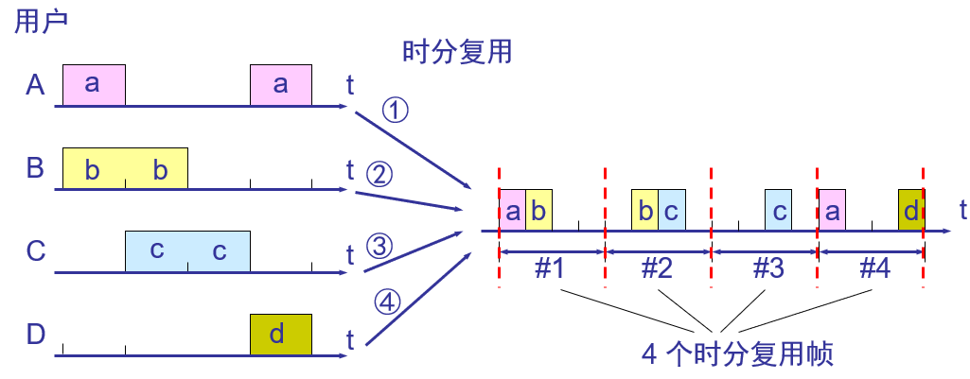

时隙slot:一个时间周期或者说帧中的时间片

Statistics Devision Multiplexing:???又叫异步时分复用

划分的用户不再按照物理信道划分，而是按照时间顺序来继续。

0：提升线路资源利用率

1：判定时间顺序比前者更加复杂，成本高

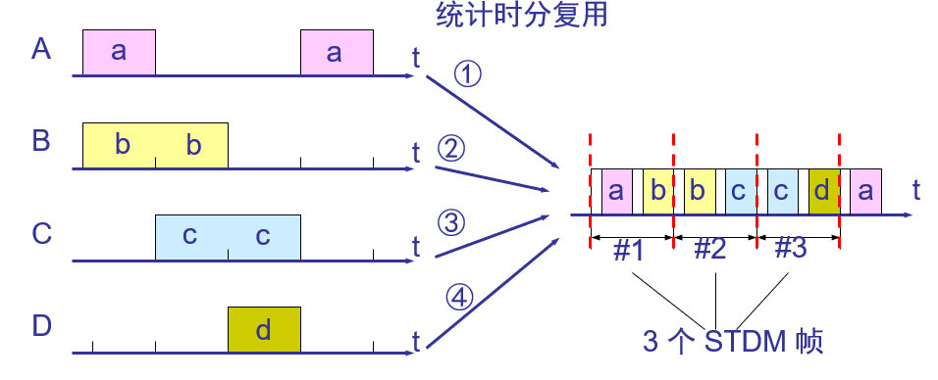

Frequency Devision Multiplexing:???

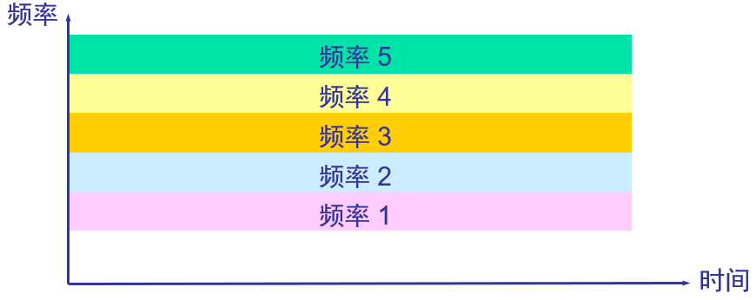

FDM系统组成原理:各路基带信号首先通过低通波滤器限制基带信号的带宽，避免他们的频谱出现相互混叠。然后，各路信号分别对各自的载波进行调制、合成后送入信道传输。在接收端，分别采用不同中心频率的带通滤波器分离出各路已调型号，解调后恢复出基带信号。

0：信道复用率高，允许复用的路数多

1：设备比较复杂，一端要调制一端要解调二者实现匹配挺难的。

Code Division Multiplexing:特别地，用CDMA的频率更高

韩立刚老师讲的很好

0：可以同时为处于同一频带的多用户提供通信服务

1：矛盾在于原来一个比特要使用多个比特信息来为不同的站点进行编码

应用场景：基站发送信号给手机

## 3、 数据链路层：

### 数据链路层解决的三个基本问题

封装成帧：将网络层传来的数据进行封装

帧定界：Start Of Header,End Of Tail.

透明传输：

ASCii码文本文件：透明传输；

其它文件如二进制文件：字符填充（又叫字节填充）ESC来实现透明传输

差错检测：数据链路层只负责无差错地检收，纠错由传输层完成。

寄书。

比如CRC----

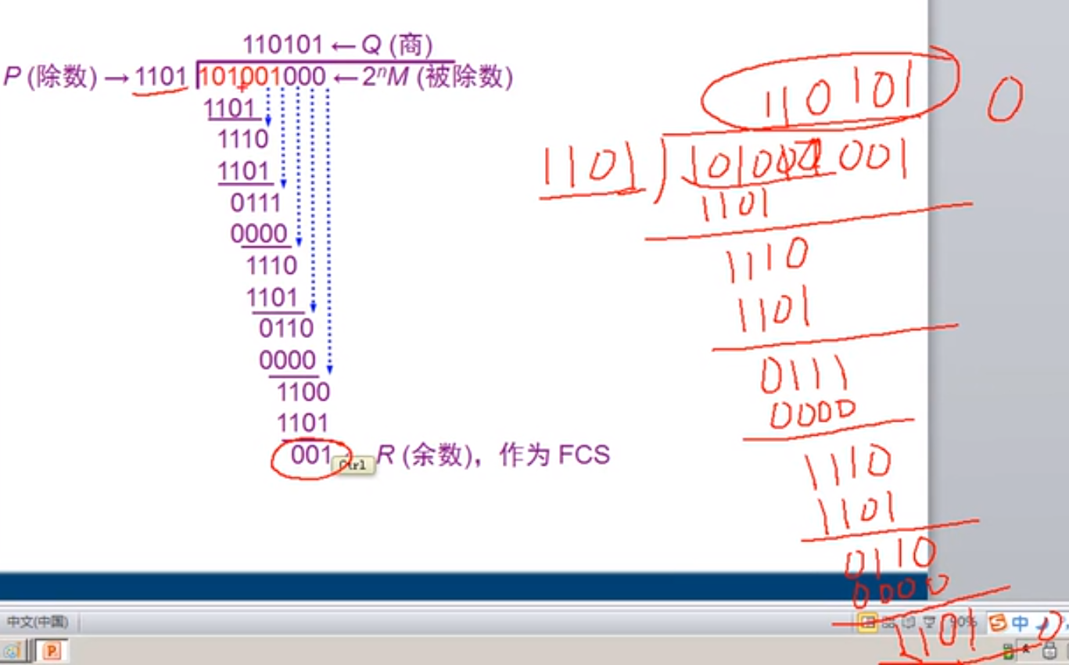

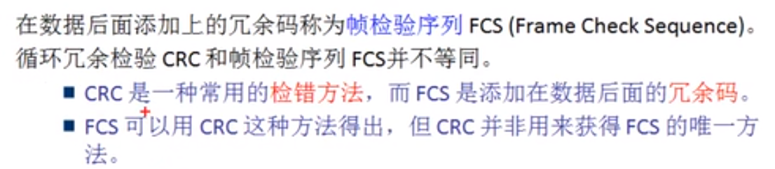

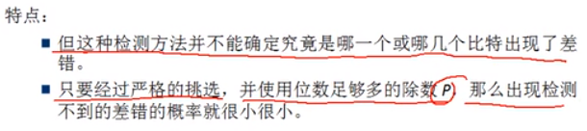

### 实现的基本手段（零比特填充法）

PPP协议的构成：将网络层IP数据包封装到数据链路层的方法（同步或异步）+LCP+NLP

同步： 零比特填充：标志字段0X7E存在连续6个1，要是信息字段也是连续6个1很可能就会对帧定界误判。所以在发送帧之前先扫描信息字段部分在每连续5个1后头添上0.

异步：字节填充/字符填充：（传输数据是字节而不是比特。）

### MAC地址的位数

48位

### 在每一层进行网络的扩展时所采用的硬件设备

在物理层扩展以太网：集线器（比较纯粹的集合设备，就是个广播转发器）

在数据链路层扩展以太网：网桥🡪交换式集线器（交换机、第二层交换机、多接口网桥）

网桥相比集线器更加智能（有地址表），可以依据收到帧的MAC地址进行转发、过滤。一次只能分析和转发一个帧。

交换机的每个接口连向主机或交换机，全双工，一次可以分析和转发多个帧（有帧交换表/地址表）。

这使得相互通信的主机都是独占传输媒体，无碰撞地传输数据。

以太网交换机依据转发方式的不同（存储、转发；直通）也分为两种，前者应用软件进行差错检测，速率匹配等；后者依据纯基于硬件的交叉矩阵，交换时延就非常小，很快但可能转发无效帧给其它主机或交换机……。

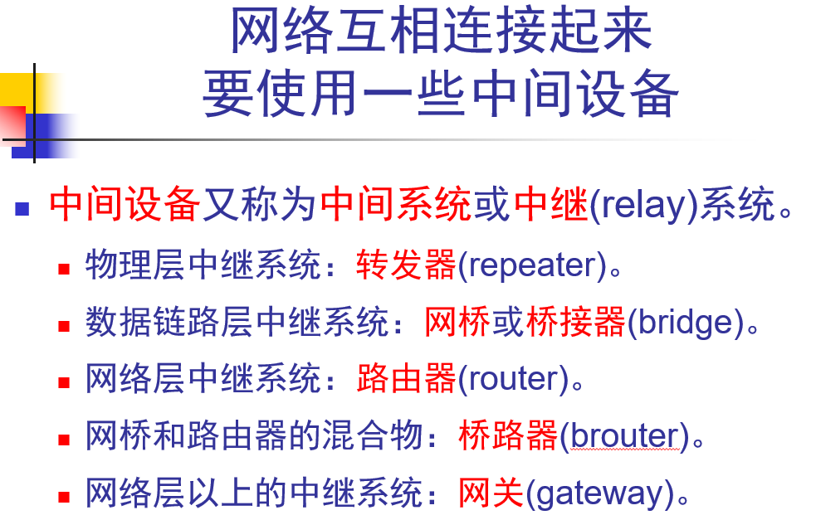

集线器、路由器和交换机的区别：

<http://www.qianjia.com/html/2017-08/09_274208.html>

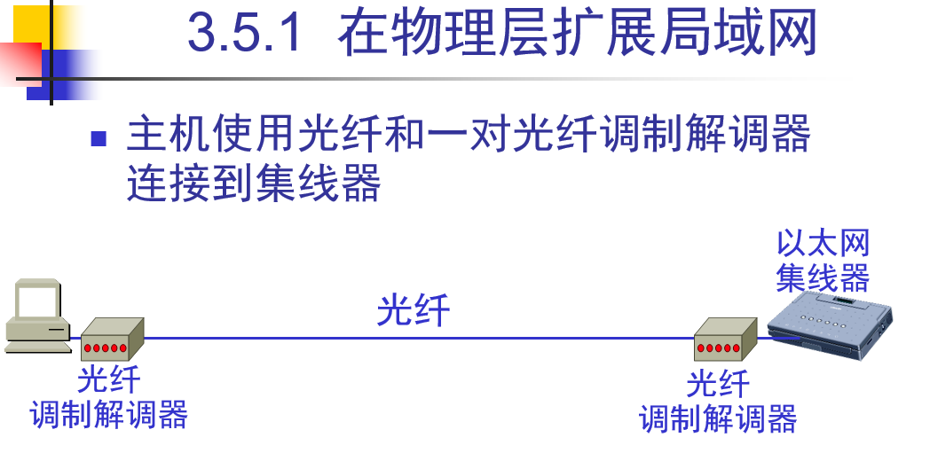

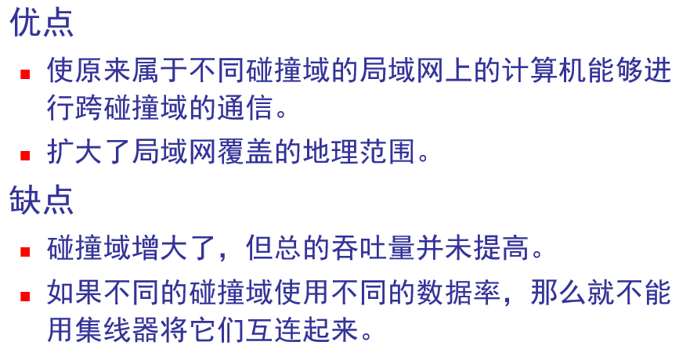

小结：优点是融合局域网；扩大局域网覆盖

缺点是兼容性要求高；吞吐量之和减小；

### 高速以太网中100BASE-T等表示方式的基本含义（这其实属于物理层）

100：传输速率为100Mbps

Base：基带信号

T:非屏蔽双绞线

以下是3中不同的物理层标准：

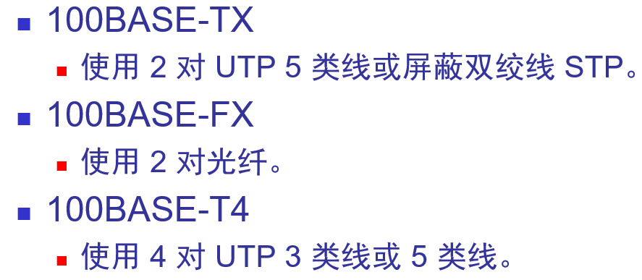

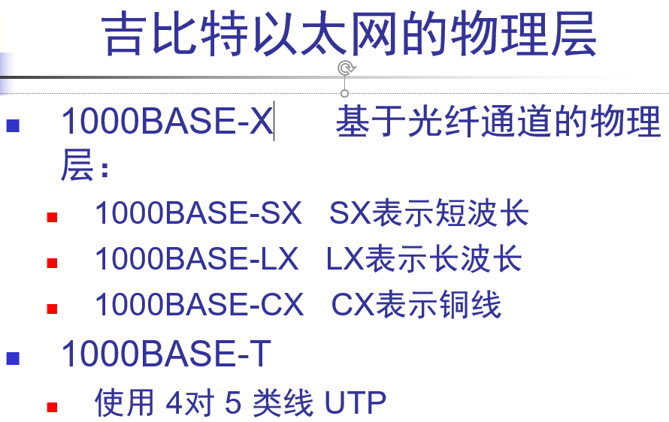

## 4：网络层：（注意IP地址的分类和分级概念）

### IPV4，IPV6的差别，

Ipv6可分配的地址很多，Ipv4已经出现了地址枯竭的问题，但Ipv6即使给全世界每一粒沙子分配一个地址都用不完。

### 两级结构的分类的IP地址的含义，

IP 地址 ::= { <网络号>, <主机号>}

含义是某个网络中某台主机的标志。

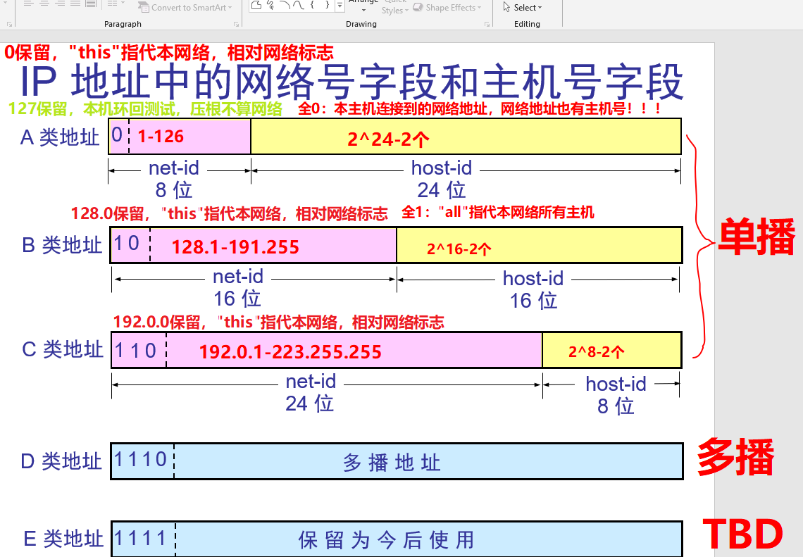

### IP地址与MAC地址的区别与联系（原地址与目的地址一个变，一个不变）

百度。

### IP数据报首部中各字段的属性值（MF\DF\片偏移量等），

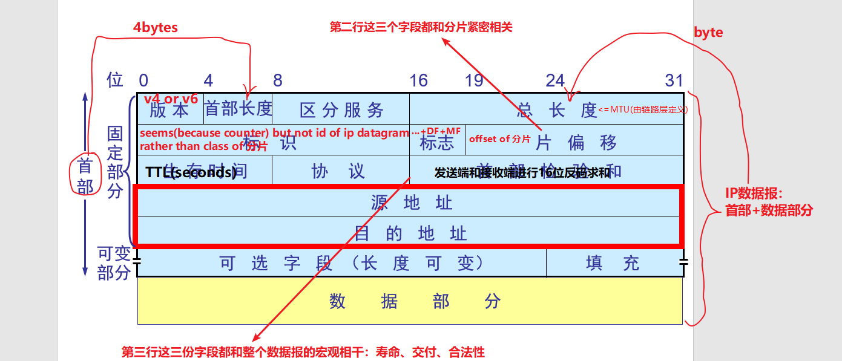

DF:数据报是否允许分片

MF:后面是否还有分片

### 三级结构的子网划分的IP地址子网掩码的含义，

IP地址的分级：两级🡪三级

IP地址 ::= {<网络号>, <子网号>, <主机号>}

一个IP地址的子网掩码结合IP地址分析包含了如下信息：

这个IP地址所在网络中可以划分的子网数+每个子网中的最大主机数。

IP地址&子网掩码=网络地址。

### 两级结构的无分类编码的CIDR地址块的范围计算及与C类地址的关系。

CIDR从引入子网划分的三级地址又回到了二级地址，且二级地址不同以往，它是无分类的。

IP地址 ::= {<网络前缀>, <主机号>}

计算：

对于Ipv4,地址块包含的IP地址数目为2^（32-网络前缀位数）.

与C类关系：

CIDR前缀长度小于等于24时，基本每个CIDR块都包含了多个C类地址。这也是“构成超网”这一名词的来源。

### 5：运输层：

### 结合实验内容分析三次握手建立连接和四次握手释放连接，及套接字的书写 TCP连接：：={socket1,socket2}={（IP1：port1）, （IP2：port2）}

看实验就OK了。